**VCW: 3:0 in Vilsbiburg ... und nun Aachen**

(VCW / Wiesbaden / 29.12.2023) Der VC Wiesbaden ist wieder in der Spur! Beim 3:0-Sieg bei den Roten Raben Vilsbiburg holte man sich am Donnerstagabend nach zuletzt drei Niederlagen die dringend benötigten drei Zähler, um mit dem Gastgeber nach Punkten in der Tabelle der 1. Volleyball Bundesliga Frauen gleichzuziehen. Wiesbaden bleibt vorerst Siebter, hat aber nun zumindest auf dem Papier bessere Chancen im Hinblick auf das Fernziel Platz fünf. Während der VCW am Samstag daheim den Tabellenvorletzten aus Aachen begrüßt (19:00 Uhr), müssen die Raben gegen den deutschen Meister Allianz MTV Stuttgart ran.

**Stammsechs wieder beieinander**

1.468 Zuschauer sahen an ungewohntem Wochentag in der Vilsbiburger Ballsporthalle eine weitgehend ausgeglichene, hochspannende Partie, in der die Hessinnen in jedem der drei engen Sätze zum Ende hin die glücklicheren Händchen am Ball hatten: 28:26, 30:28 und 26:24 hieß es nach 98 Minuten. Der VCW machte sich dabei zuweilen das Leben schwerer als nötig, fand aber immer wieder den Weg aus dem Strudel. Das Mentale stimmte. Hauptgrund: Headcoach **Benedikt Frank** konnte wieder auf Außenangreiferin **Tanja Großer** zählen. Die 30-Jährige fehlte in den beiden Spielen zuvor krankheitsbedingt, was auf Annahme und das weitere System negative Auswirkungen hatte. In Vilsbiburg konnten sich Milana Božić (Zuspiel), Jaidyn Blanchfield (Außenangriff), Izabella Rapacz (Diagonal), Nina Herelová und Rachel Anderson (Mittelblock) sowie Rene Sain (Libera) wieder auf Großers Übersicht vor allem in kritischen Momenten verlassen. Nachdem alle Puzzleteile beisammen waren, harmonierten alle Elemente eindeutig besser und auch in vielen Sideout-Situationen verhielt man sich klüger.

**Statistik**

Als MVP wurden beide Zuspielerinnen ausgezeichnet: Milana Božić (Gold) und [Hannah](https://www.volleyball-bundesliga.de/popup/teamMember/teamMemberDetails.xhtml?teamId=766160595&userId=679350073) Kohn (Silber). Beim VCW punkteten vier Spielerinnen zweistellig: Izabella Rapacz (17) und Jaidyn Blanchfield (16), Tanja Großer (13) und Rachel Anderson (12). Auf Raben-Seite taten das Pauline Martin (13, Diagonal; Belgien), Anna Spanou (11, Außenangriff; Griechenland) und Monika Salkute (10, Außenangriff; Litauen).

**Zur Dramatik der drei Sätze**

Im **ersten Abschnitt** lagen die Hessinnen gleich mehrfach mit drei Punkten in Front (3:0, 10:7, 15:12), verloren nach dem 17:13 durch Jaidyn Blanchfield aber den Faden (18:18). Viermal kam es in der Folge zum Ausgleich, ehe die Heimmannschaft von Cheftrainer **Juan Diego Garcia** **Diaz** mit 23:22 in Führung ging – die erste der Roten Raben an diesem Abend. Nach einem Garcia Diaz-Doppelwechsel musste der VCW nun gar zwei Satzbälle verteidigen (22:24) und tat das dann auch! Nach 24:24, 25:25 und 26:26 machten Jaidyn Blanchfield (27:26) und Izabella Rapacz (28:26, Block angeschlagen) den Satz klar. Man hatte sich wieder gefangen.

Im **zweiten Satz** tat sich der VCW lange Zeit schwer, der Rhythmus passte nicht so recht und es kamen bis zur Crunchtime kaum pfiffige Lösungen über den Angriff. Man lief mehrfach einem Vierpunkterückstand hinterher (5:9, 8:12) und schaffte erst beim 21:21 erstmals den Ausgleich. Bezeichnenderweise sah sich Raben-Chef Garcia Diaz erst zu diesem Zeitpunkt zu seiner ersten Auszeit genötigt. Die beantworte Tanja Großer direkt mit einem Ass. Fortan schenkten sich beide Teams nichts, das Spiel wogte hin und her – es kam zu einem Volleyballkrimi ... mit gutem Ausgang für den Gast! Ab dem 22:22 sollte es noch sechsmal zum Ausgleich kommen und jedes Mal konterte der VCW die Satzbälle der Vilsbiburgerinnen. Die nun mutig und kämpferisch agierende Frank-Truppe konnte das Blatt wenden und hatte sich dann beim 30:28 den nötigen Vorsprung gesichert. Nach bemerkenswertem Kraftakt stand es 2:0.

Im **dritten Satz** sah es zunächst nach einem Durchmarsch der Hessinnen aus (10:6, 13:6), während die Raben nach den zwei äußerst knapp verlorenen Sätzen nun mutloser und unkonzentrierter waren. Beim 20:16 durch Nina Herelová sahen sich die Frank-Schützlinge schon fast auf dem Heimweg gen Hessen – aber Vilsbiburg startete tatsächlich nochmal durch und robbte sich auf 20:23 und gar 23:23 heran! Den ersten Wiesbadener Matchball konnten die Raben vielumjubelt abwehren. Und dann stand es gar 24:24. VCW-Mittelblockerin Jonna Wasserfaller wurde an dieser Stelle wieder einmal für einen wichtigen Aufschlag eingewechselt. Schließlich war es Izabella Rapacz, die das 26:24 für den VCW erzielte, was zugleich den 3:0-Sieg bedeutete. Wiesbaden hatte mal wieder einen heißen Ritt geliefert, und das beileibe nicht das erste Mal in dieser anstrengenden Saison!

**STATEMENTS**

**Benedikt Frank:** „Dieses Match so zu gewinnen war wirklich sehr, sehr cool. Wir hätten es auch einfacher haben können bei vielen vergebenen Chancen. Solche packenden Sätze gewinnt man nicht zwangsläufig immer, es gehört auch Glück dazu. Was heute angesichts unser Schwächephase zuvor klasse war: Wir haben uns in vielen kritischen Momenten stabil gezeigt. Viele Sachen haben dieses Mal geklappt, etwa im Zuspiel und auf Außen. Das gibt uns viel Selbstvertrauen. Für uns ist es zwar perfekt gelaufen, aber dennoch ist es für beide Mannschaften schlichtweg wettbewerbsverzerrend, nach Weihnachten innerhalb von drei Tagen zwei Spiele bestreiten zu müssen.“

**Tanja Großer:** „Wir sind zunächst gut ins Spiel gekommen und konnten insgesamt weitgehend auf einer stabilen Annahme aufbauen. Vilsbiburg hat aber gut dagegengehalten. Wir haben um jeden Ball gekämpft, den Sieg haben wir verdient. Unseren nächsten Gegner, die Ladies in Black Aachen, werden wir ganz sicher nicht unterschätzen. Wenn wir da anknüpfen, wo wir gegen Vilsbiburg aufgehört haben, dürfen sich die Fans wieder auf ein gutes Spiel von uns freuen. Mit sechs Punkten nach Weihnachten ins neue Jahr zu gehen, wäre eine super Sache. Das ist unser Ziel, ganz klar.“

**VORBERICHT zum HEIMSPIEL am 30. Dezember  
VCW gegen die Ladies in Black Aachen**

Nur knapp 45 Stunden nach Spielschluss in Vilsbiburg hat der VCW nun das Match gegen die Ladies in Black Aachen vor der Brust. Dabei gilt es auch die lange Rückreise aus Niederbayern zu verdauen. Das letzte Spiel kurz vor dem Jahreswechsel ist dennoch (immer) etwas Besonderes, sowohl für die Athletinnen als auch für die Fans in der Wiesbadener Sporthalle am Platz der Deutschen Einheit (19:00 Uhr).

Die Ladies in Black haben bisher nach elf Spielen neun gewonnene Sätze und zwei Siege auf dem Konto. Mehr als der vorletzte Tabellenplatz (Neunter) ist mit dieser Bilanz nicht drin. Obgleich die Formkurve in den vergangenen Wochen nach oben zeigte, blieben die Ergebnisse hinter den eigenen Erwartungen zurück. Aber: Zuletzt sorgte das Team von **Mareike Hindriksen** für einen Paukenschlag, als man den hohen Favoriten SC Potsdam daheim mit 3:2 bezwang (15:13 im Tiebreak) – ein Coup, mit dem sich die Ladies am 23. Dezember in die kurze Weihnachtspause verabschiedeten und der ihnen für das „Jahresendspiel“ beim VCW ordentlich Auftrieb geben dürfte.

**Personelles**

Als wertvollste Spielerin des spannenden Matches gegen Potsdam wurde **Wiebke Silge** (Mittelblock) ausgezeichnet, **Jolijn De Haan** (Außenangriff, Niederlande) markierte satte 22 Punkte. Als Zuspielerin agierte **Kveta Grabovská** (Tschechien), die in der Saison 2021/2021 mehrfach für den VCW auflief. Im Liga-Ranking überzeugen die Aachnerinnen hauptsächlich in Sachen Service und Block: An der Kategoriespitze liegen sowohl **Nicole van de Vosse** (Diagonal, Niederlande) bei Aufschlageffizienz als auch **Gabrielle Goddard** (USA), die sich in der Mitte als echter „Blockbuster“ erwiesen hat. Zu beachten ist zudem **Lara Davidovic** (Frankreich) auf Platz vier der Liga bei Angriffspunkten.

Die verantwortliche Trainerin **Mareike Hindriksen** übernahm erst im November den Staffelstab von **Stefan Falter**, der nach vier Niederlagen in Folge um Vertragsauflösung geben hatte. Sie trug fünf Jahre lang das Aachener Trikot als Zuspielerin und beendete 2021 ihre aktive Spielerkarriere. Unter **Guillermo Gallardo** vertiefte sie ihre betreuerischen Kenntnisse. Im Frühjahr 2022 wurde sie von Bundestrainer **Vital Heynen** als Co-Trainerin zum Deutschen Volleyball-Verband berufen. Die 36-Jährige ist nach **Lisa Thomson** vom USC Münster der zweite weibliche Headcoach in der Volleyball Bundesliga Frauen.

**NÄCHSTE TERMINE**

**1. Volleyball Bundesliga**

30. Dezember 2023 (Samstag, 19:00 Uhr): VCW – Ladies in Black Aachen *(Wiesbaden, Sporthalle am Platz der Deutschen Einheit)*

*6. Januar 2024 (Samstag, 18:00 Uhr):* SSC Palmberg Schwerin – VCW  
(Schwerin, Palmberg Arena)

Die Spiele werden live und on-Demand auf der Streaming-Plattform Sport1 extra und auf DYN übertragen.

**CEV Challenge Cup | Viertelfinale**

*Hinspiel*  
11. Januar 2024 (Donnerstag, 18:00 Uhr / deutsche Zeit):  
AC PAOK Thessaloniki – VCW   
*(PAOK Palace Sport Thessaloniki / Griechenland)*

Rückspiel  
17. Januar 2024 (Mittwoch, 19:30 Uhr):   
VCW – AC PAOK Thessaloniki   
*(Wiesbaden, Sporthalle am Platz der Deutschen Einheit)*

*Livestreaming (+ on-Demand):*[*www.sportdeutschland.tv*](http://www.sportdeutschland.tv)

**Tickets:** [www.vc-wiesbaden.de/tickets](https://www.vc-wiesbaden.de/tickets)

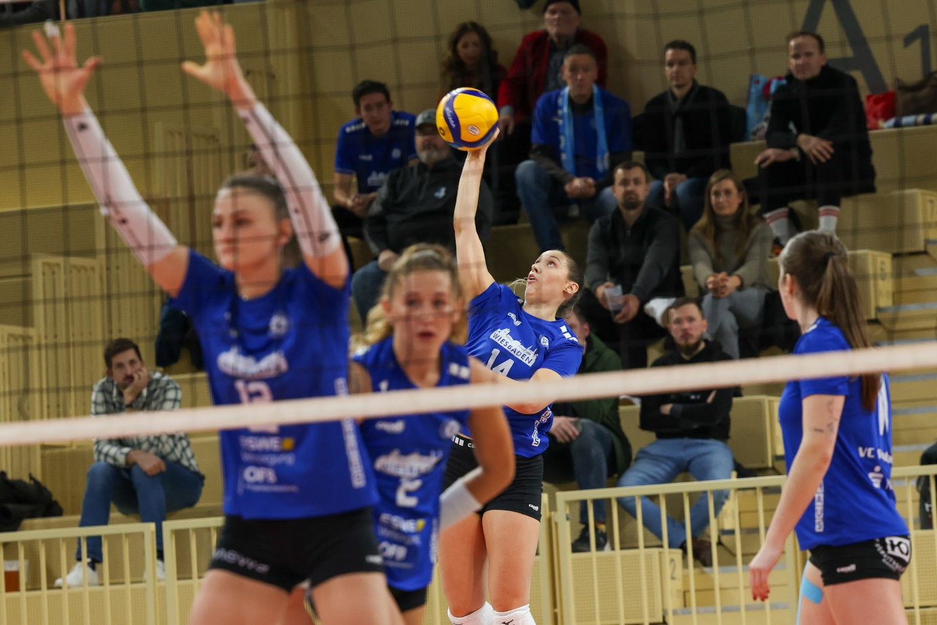 *VCW: 3:0 in Vilsbiburg ... und nun Aachen*Foto: Detlef Gottwald | [www.detlef-gottwald.de](http://www.detlef-gottwald.de)

**Über den VC Wiesbaden**

Der 1. Volleyball-Club Wiesbaden e.V. wurde 1977 gegründet und ist spezialisiert auf Frauen- und Mädchenvolleyball. Die professionelle Damen-Mannschaft ist seit 2004 ohne Unterbrechung in der   
1. Volleyball-Bundesliga vertreten und spielt ihre Heimspiele in der Sporthalle am Platz der Deutschen Einheit, im Herzen der hessischen Landeshauptstadt. Die bislang größten sportlichen Erfolge des VC Wiesbaden sind der Einzug in das DVV-Pokalfinale in der Saison 2012/2013 und 2017/2018 sowie die Deutsche Vizemeisterschaft in der Saison 2009/2010. Auch die erfolgreiche Nachwuchsarbeit ist Teil des VCW. Aktuell bestehen über 30 Nachwuchs-Teams, die in den vergangenen Jahren zahlreiche Titel bei überregionalen Volleyball-Meisterschaften sowie im Beachvolleyball erkämpften. Als Auszeichnung dafür erhielt der VC Wiesbaden im Jahr 2016 das „Grüne Band“ des Deutschen Olympischen Sportbundes (DOSB). Der VC Wiesbaden ist Lizenzgeber der unabhängigen VC Wiesbaden Spielbetriebs GmbH, die die Erstliga-Mannschaft stellt. Der Verein ist zudem Mitglied der Volleyball Bundesliga ([www.volleyball-bundesliga.de](http://www.volleyball-bundesliga.de/)) sowie des Hessischen Volleyballverbands (www.hessen-volley.de). Das Erstliga-Team wird präsentiert von den Platin-Lilienpartnern ESWE Versorgung (www.eswe.com) und OFB Projektentwicklung ([www.ofb.de](http://www.ofb.de)).

*Text- und Bildmaterial stehen honorarfrei zur Verfügung – beim Bild gilt Honorarfreiheit ausschließlich bei Nennung des Fotografen. Weitere Pressemitteilungen und Informationen unter: www.vc-wiesbaden.de*